Recorda que la teoria del subnetting i els 5-passos són al Moodle als 3 vídeos de la foto de sota.

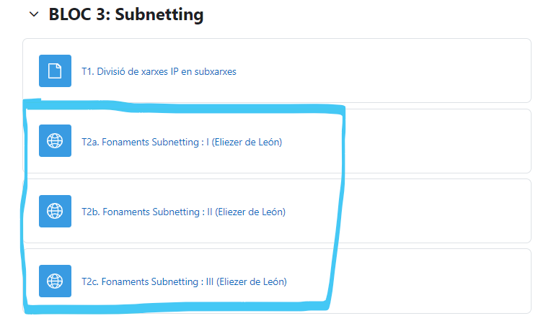

EXERCICI 1:
  - Escriu en una página les 4 taules resultat de fer els 3 subnetting demanats següents:
- 12.0.0.4 / 8, per tindre 3 subxarxes
- 132.20.40.60 /16. per tindre 4 subxarxes
- 192.10.20.30 /24, per tindre 5 subxarses
- 192.10.20.128 /27, per tindre 6 subxarses

  - A continuació de l’apartat a) escriu els 5 passos que has realitzat per omplir cada una de les 4 taules de subnetting

-------------------------------------------------------------------------------------------------------------------

EXEMPLE: A continuació tens un exemple de què has de fer cada subnetting demanat.

Fer el subnetting de l’adreça de xarxa 192.168.1.0 /24 per tindre 3 subxarxes

Resolució:
a.
# | Subxarxa | Primera IP utilitzable | Ùltima IP utilitzable | IP de broadcast
1 | 192.168.1.0 | 192.168.1.1 | 192.168.1.62 | 192.168.1.63
2 | 192.168.1.64 | 192.168.1.65 | 192.168.1.126 | 192.168.1.127
3 | 192.168.1.128 | 192.168.1.129 | 192.168.1.190 | 192.168.1.191
4 | 192.168.1.192 | 192.168.1.193 | 192.168.1.254 | 192.168.1.255

b.
1. Identificador de màscara actual : 11111111 . 11111111 . 11111111 . 00000000
255 . 255 . 255 . 0
2. Resoldre la fòrmula : 2N>=3 ; 22>= 3; N=2

3. Obtenir nova màscara : 11111111 . 11111111 . 11111111 . 11000000
255 . 255 . 255 . 192

4. Hosts per subxarxa : 2M -2 = H; 26 – 2 =62

5. Salts de xarxa : 256 – 192 = 64
-------------------------------------------------------------------------------------------------------------------

a) Escriu en una página les 4 taules resultat de fer els 3 subnetting demanats següents:

- 12.0.0.4 / 8, per tindre 3 subxarxes

# | Subxarxa | Primera IP utilitzable | Ùltima IP utilitzable | IP de broadcast
1 | 12.0.0.0 | 12.0.0.1 | 12.63.255.254 | 12.63.255.255
2 | 12.64.0.0 | 12.64.0.1 | 12.127.255.254 | 12.127.255.255
3 | 12.128.0.0 | 12.128.0.1 | 12.191.255.254 | 12.191.255.255
4 | 12.192.0.0 | 12.192.0.1 | 12.255.255.254 | 12.255.255.255

- 132.20.40.60 / 16, per tindre 4 subxarxes

# | Subxarxa | Primera IP utilitzable | Ùltima IP utilitzable | IP de broadcast
1 | 132.20.0.0 | 132.20.0.1 | 132.20.63.254 | 132.20.63.255
2 | 132.20.64.0 | 132.20.64.1 | 132.20.127.254 | 132.20.127.255
3 | 132.20.128.0 | 132.20.128.1 | 132.20.192.254 | 132.20.192.255
4 | 132.20.192.0 | 132.20.192.1 | 132.20.255.254 | 132.20.255.255

- 192.10.20.30 / 24, per tindre 5 subxarxes

# | Subxarxa | Primera IP utilitzable | Ùltima IP utilitzable | IP de broadcast
1 | 192.10.20.0 | 192.10.20.1 | 192.10.20.30 | 192.10.20.31
2 | 192.10.20.32 | 192.10.20.33 | 192.10.20.62 | 192.10.20.63
3 | 192.10.20.64 | 192.10.20.65 | 192.10.20.94 | 192.10.20.95
4 | 192.10.20.96 | 192.10.20.97 | 192.10.20.126 | 192.10.20.127
5 | 192.10.20.128 | 192.10.20.129 | 192.10.20.158 | 192.10.20.159
6 | 192.10.20.160 | 192.10.20.161 | 192.10.20.190 | 192.10.20.191
7 | 192.10.20.192 | 192.10.20.193 | 192.10.20.222 | 192.10.20.223
8 | 192.10.20.224 | 192.10.20.225 | 192.10.20.254 | 192.10.20.255

- 192.10.20.128 / 27, per tindre 6 subxarxes
Aquesta no es pot subnetejar perquè ja està subnetejada.

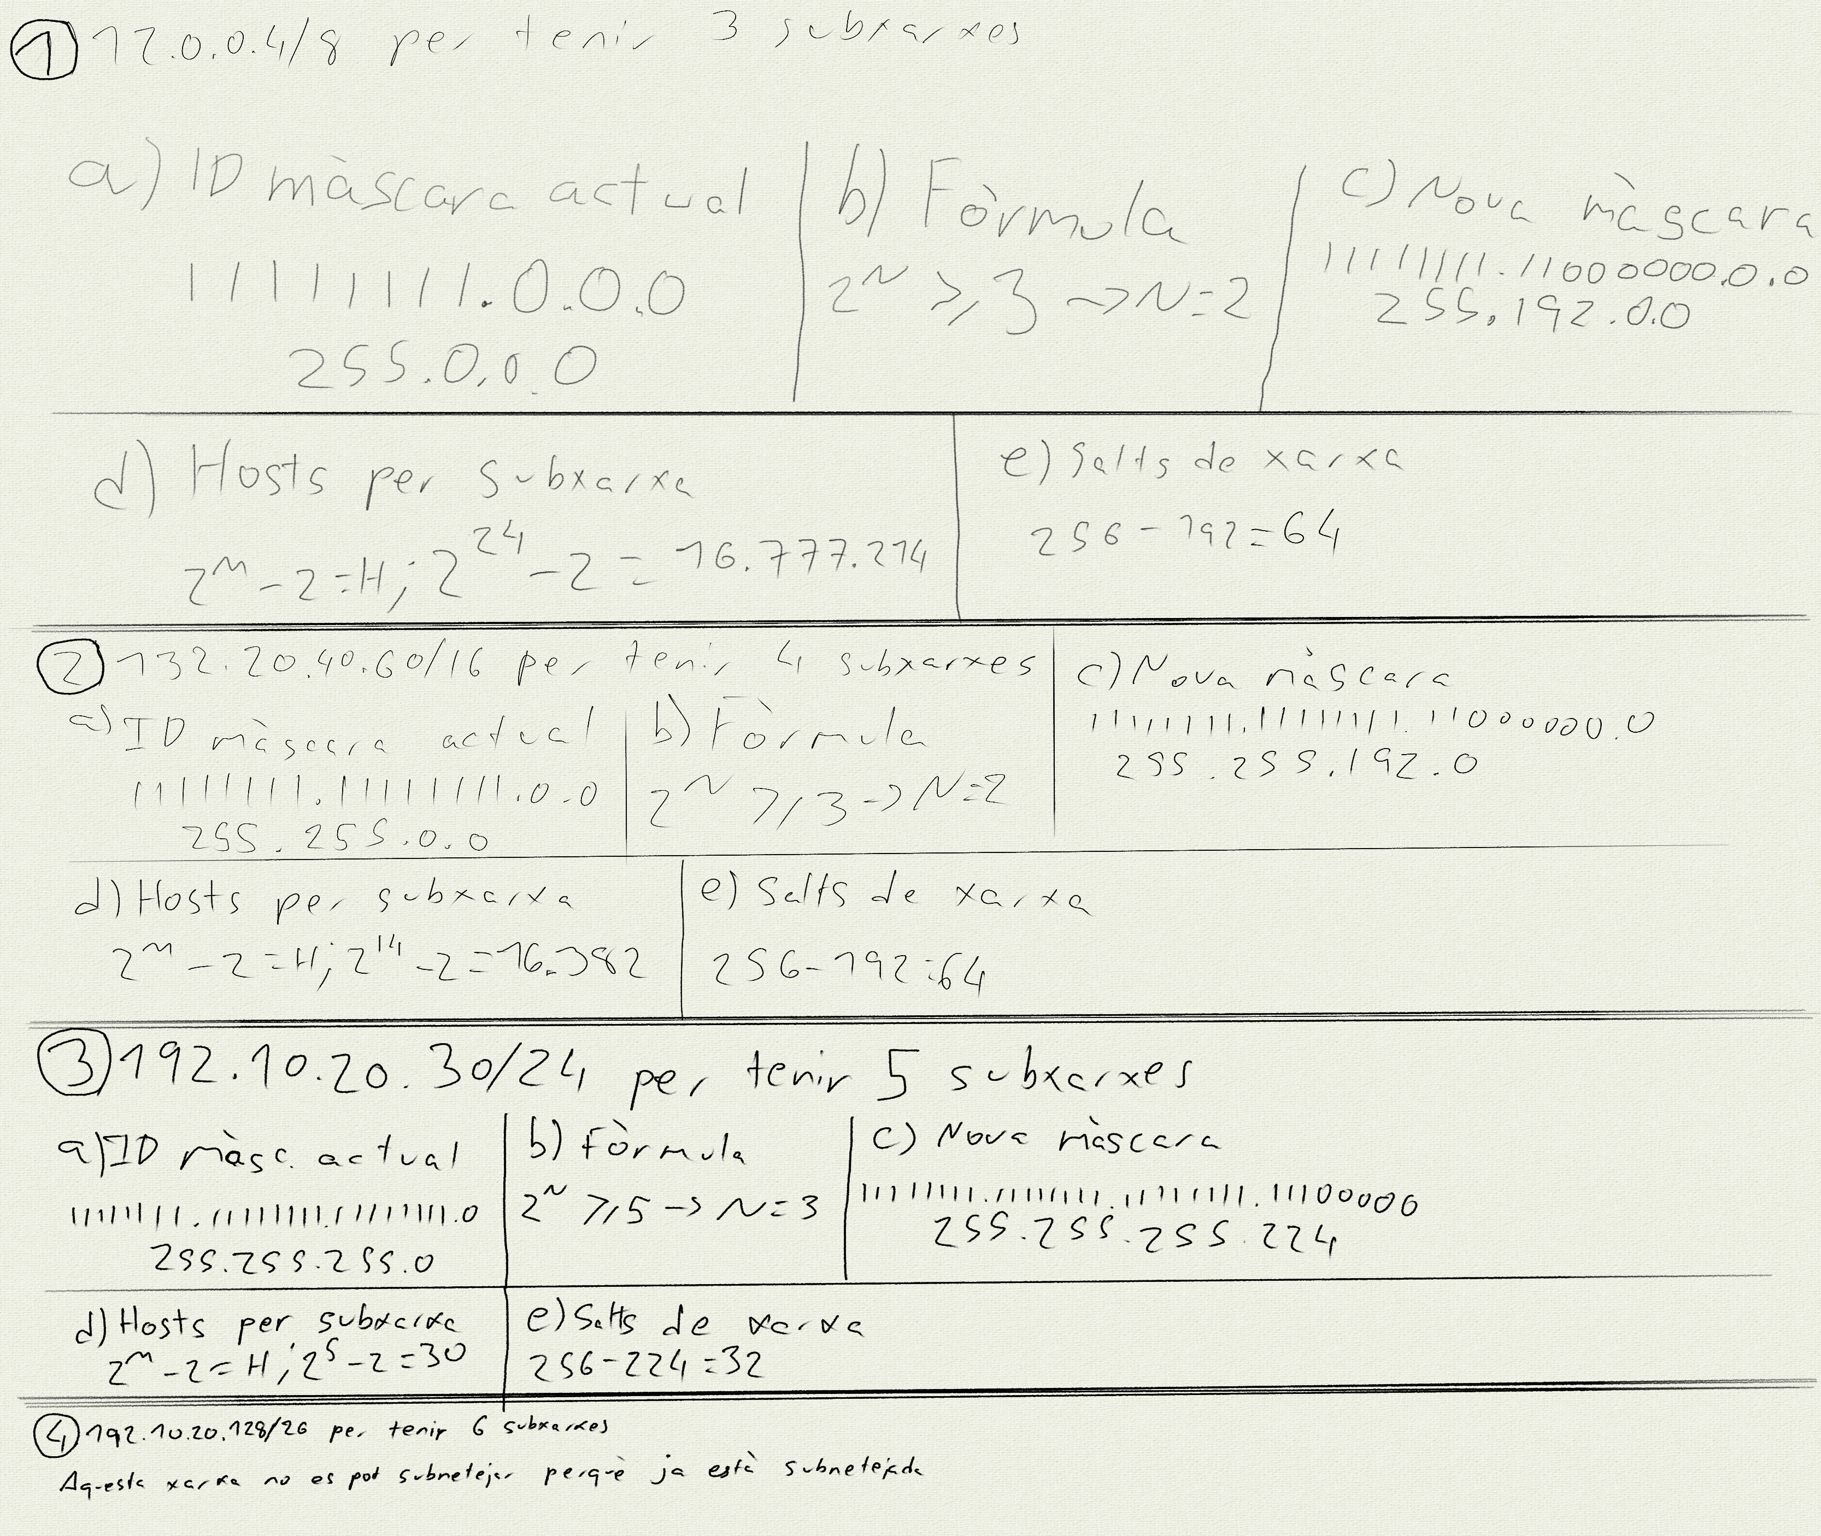
b) A continuació de l’apartat a) escriu els 5 passos que has realitzat per omplir cada una de les 4 taules de subnetting:

